通过Modelarts训练作业

调用模型蒸馏服务文档

# 文档说明

文档编排格式说明：

文档中黄底字体需要根据实际情况修改。

文档中灰色背景表示执行命令、系统配置或代码段内容。

文档中红色字体表示醒目提示，需重点关注。

# 接口设计

## 模型蒸馏服务接口分组

### 数据集文件规范

数据集所在文件夹的结构示例如下：

dataset1

- labels.txt

－train

－－0

－－－xxx.jpg

－－－xxx.jpg

－－1

－－－xxx.jpg

－－－xxx.jpg

－test

－－0

－－－xxx.jpg

－－－xxx.jpg

－－1

－－－xxx.jpg

－－－xxx.jpg

其中dataset1文件夹下有train和test文件夹，内含各标签的图片文件夹，0和1表示不同标签的序号，增加标签数量则会数字递增。label.txt则内含序号和实际标签的映射关系，例如：

0 cat

1 dog

### 模型蒸馏接口

|  |  |  |  |
| --- | --- | --- | --- |
| **接口描述** | 调用应用，把参数量较大的MindSpore预训练模型蒸馏到参数量较小的MindSpore模型中，返回蒸馏后的小模型的模型文件以及训练权重文件的存储路径。 | | |
| **HTTP方法** | POST | | |
| **URI** | xxx/model-distill/v1 | | |
| **参数名称** | **必须** | **参数类型** | **参数描述** |
| dataset_dir | 是 | string | 训练数据集所在的文件夹路径 |
| pre_model_dir | 是 | string | 待蒸馏的MindSpore模型文件以及预训练权重文件所在的文件夹路径 |
| output_dir | 是 | string | 输出蒸馏后的MindSpore模型文件以及训练权重文件(ckpt、onnx、mindir)的文件夹路径 |
| pre_model_ckpt_name | 是 | string | 超参，待蒸馏模型的预训练权重的文件名，所在文件夹路径是pre_model_dir |
| config_base64 | 否 | string | 超参，其他训练超参的yaml配置文件通过base64编码后的字符串 |

超参的yaml配置文件示例：

config.yaml

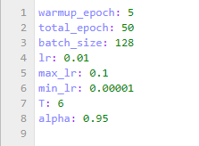

示例配置文件通过（Python库的）base64编码生成的字符串

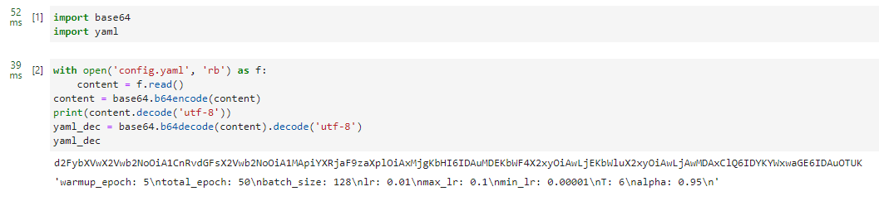

Modelarts训练作业配置示例：

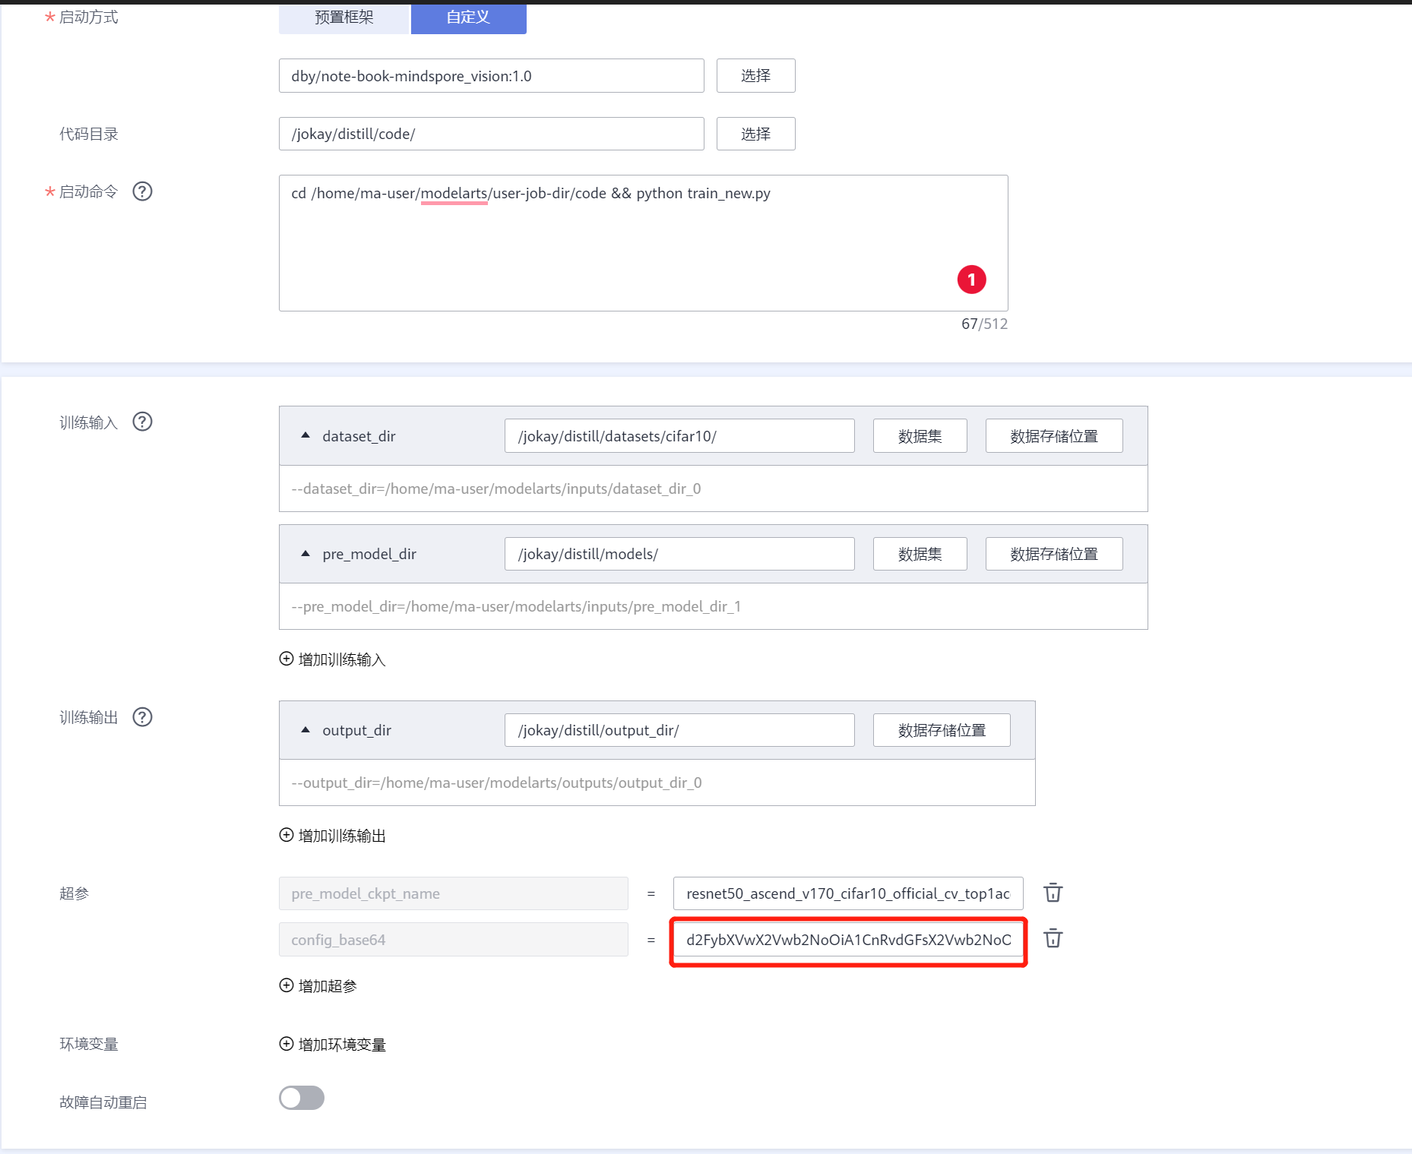

代码、资源包在Modelarts OBS上的存储路径：

obs://jokay/distill

一个成功的Modelarts训练作业（名称：job-172c-copy-3b5b ID：909be22e-e3db-48c6-8f40-8dd1d786cc32），可在Modelarts的训练作业界面点击ID进入详情页面查看，如下图所示：

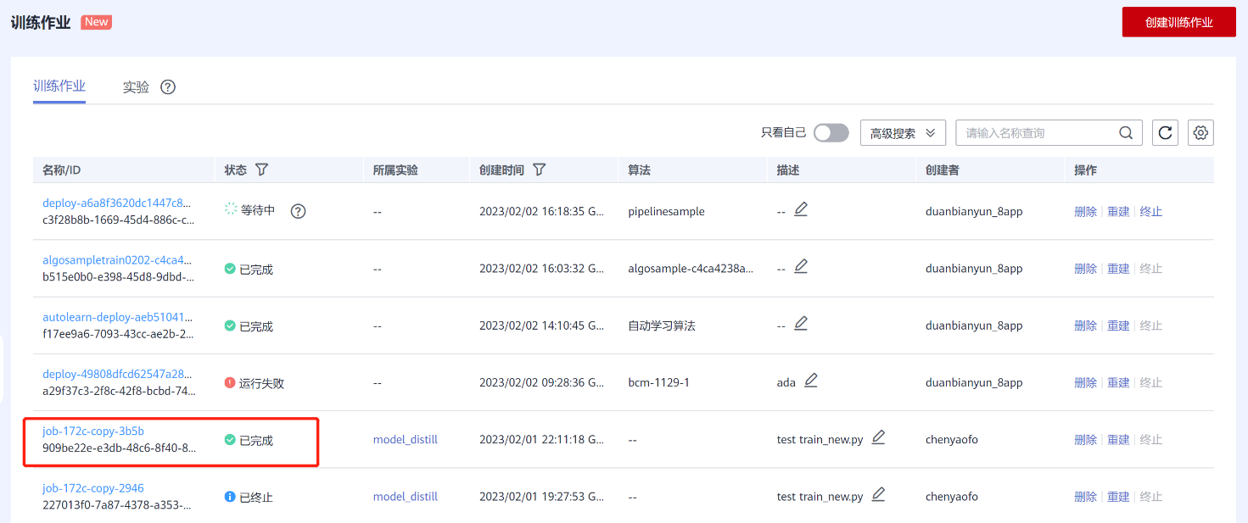

训练作业详情页面如下：

